Vysoké učení technické v Brně
Fakulta informačních technologií

Úvod do softwarového inženýrství
2016/2017

Projekt – Model informačního systému

Zadání č. 36 – Lístky na vlak

Petr Knetl (xknetl00) Brno, 24. listopadu 2016

Zadání:

Navrhněte fragment informačního systému pro prodej lístků na vlakové spoje. Systém bude umět odpovědět na dotazy typu jakou trasou zvolený spoj jede, jaké jsou vzdálenosti (časové) mezi zastávkami, jaký typ vlaku jede, průměrné zpoždění vlaku, apod. Doba přepravy mezi dvěma zastávkami může být různá v závislosti na typu vlaku. Uvažujte více společností provozujících vlakové spoje. Různé vlaky nabízí různé služby (jídelní vůz, spací vůz, přeprava kol, apod.), za jejich využití se platí pevně daný příplatek. Dostupnost služby či velikost příplatku se liší v závislosti na vlaku. Na základě uložených dat by si měl uživatel být schopen vyhledat spoj mezi dvěma zastávkami, zjistit dostupné služby a zjistit výslednou cenu přepravy. Uživatel si může přes internet koupit (a zrušit již zakoupenou) jízdenku a procházet historii svých jízdenek.
Use case diagram:
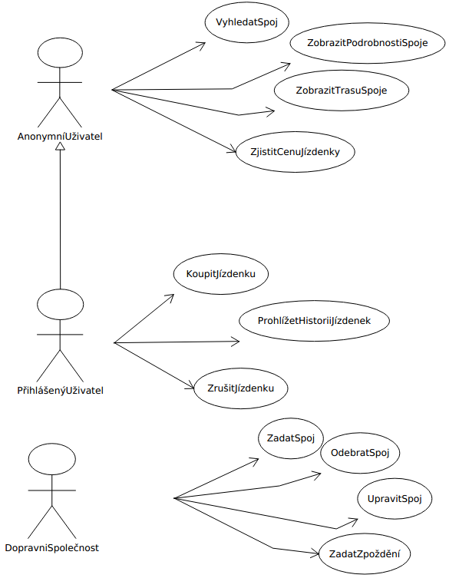
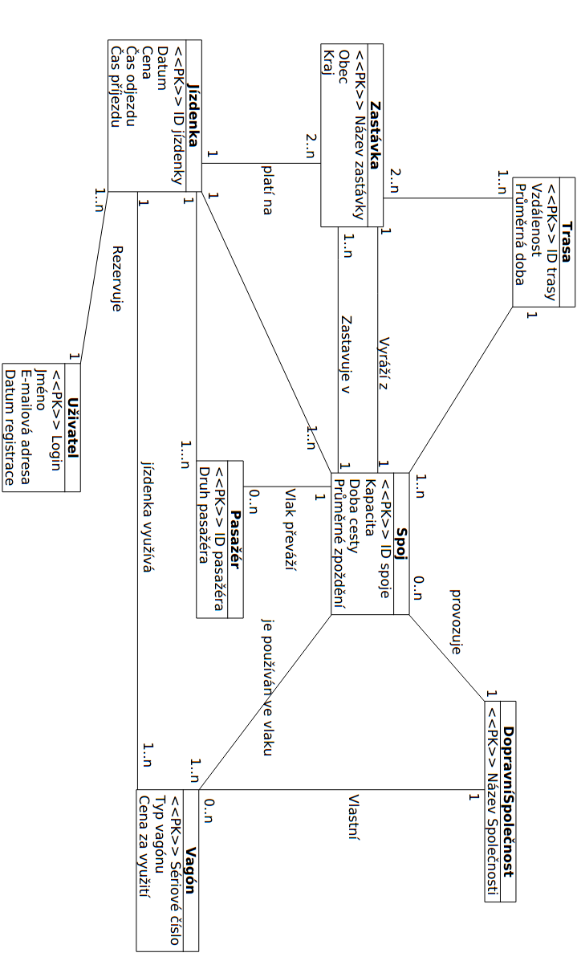
Entity relationship diagram:
0..1
0..n
0..n

